
课程设计报告

课程名称： 储能优化规划与运行课程设计
班级名称： 储能231
学生姓名： 杨晨曦
学生学号： 206231331
任课教师： 吉用丽，唐诵

报告成绩： 评阅教师签字：
年 月 日

电力工程学院、沈国荣学院

一、储能选址定容的研究背景与意义
1.1 新型电力系统中储能的角色转变
在“双碳”目标与新型电力系统建设的双重驱动下，分布式光伏、电动汽车等新型源荷在配电网中的渗透率快速提高，配电网正由“无源”的被动受端网络转变为“源—荷—储”多主体互动的主动网络。新能源出力的随机性与负荷的双向波动叠加，使配电网同时面临电压越限、线路过载、峰谷差拉大与供电可靠性下降等多重压力。储能因其功率与能量的双向可调特性，成为同时缓解上述矛盾的关键灵活性资源：在秒级至分钟级时间尺度上可参与一次调频与快速爬坡，在小时级时间尺度上可削峰填谷、缓解变压器与线路的容量瓶颈，在日以上时间尺度上可提升新能源消纳能力并在故障时提供后备供电。储能正由电力系统的“辅助手段”转变为“核心支撑”，其规划配置也因此从可选项目变为配电网规划中的必备环节。
1.2 选址定容的规划内涵与技术难点
储能选址定容，即确定储能装置在电网中的最佳安装位置、额定功率（MW）与额定能量容量（MWh），是实现其综合效益最大化的前提。该过程并非简单的工程布局，而是一项融合电力系统运行特性、经济性评估与长期投资决策的系统性工程：其核心逻辑在于通过一次投资，使储能系统在不同时间尺度上发挥多重功能。因此规划模型必须兼顾短期运行效益与长期投资成本，通常采用两类目标函数：一类最小化全生命周期年化总成本（设备投资、运维、更换与电网损耗等），另一类最大化净现值 NPV，将储能参与市场交易、延缓电网升级、减少弃电等收益纳入考量；在碳约束趋严的背景下，部分研究还将碳减排效益货币化，构建环境—经济协同优化模型。
规划的可行性依赖于严格的约束体系。一方面电网物理约束不可逾越，包括节点电压范围、线路热稳定极限与潮流平衡方程，工程上常采用线性化的 DistFlow 模型（LinDistFlow）或二阶锥松弛技术进行高效求解；另一方面储能自身的技术特性构成关键边界条件，如充放电功率上限、荷电状态 SoC 安全区间、循环效率以及寿命衰减模型。电池寿命与充放电深度、循环次数密切相关，若规划阶段忽略老化机制，可能导致实际运行寿命远低于预期，严重影响经济性。因此现代规划模型正逐步将电化学退化模型内嵌于优化框架，以提升方案的长期可靠性。
规划问题的数学本质是含离散决策（是否建站、选哪一档容量）与连续决策（逐时充放电功率、节点电压、支路潮流）的混合整数非线性规划。“配置档位×荷电状态”这类乘积项会使模型出现双线性结构而失去凸性，直接求解困难，这也是本文采用大 M 法进行线性化的原因。
1.3 国内外研究现状
全球范围内，储能规划研究呈现出“市场驱动”与“战略引领”两种典型路径。以美国、欧洲为代表的发达国家电力市场机制成熟，研究重点聚焦于储能多重价值的兑现，学者普遍构建多市场耦合模型，量化储能在能量市场套利、调频辅助服务、容量拍卖等场景下的综合收益；美国国家可再生能源实验室（NREL）开发的 StorageVET 工具即可评估储能项目在不同市场机制下的经济性。方法上，国际研究高度重视不确定性管理，广泛采用随机优化、鲁棒优化和分布鲁棒优化处理风光出力、负荷及电价的波动；随着极端天气增多，利用储能提升电网韧性也成为研究前沿。
相比之下，国内研究更紧密围绕国家能源战略展开。在“双碳”目标和高比例可再生能源接入的背景下，研究重点集中于解决弃风弃光问题，通过储能平抑风光出力波动、提升系统消纳能力；由于配电网电压调节能力有限，储能对电压支撑和潮流优化的作用被高度重视，常与分布式光伏协同规划。国内研究还体现出鲜明的工程导向，紧密结合“整县屋顶光伏”“源网荷储一体化”等示范项目，强调规划方案的可实施性，并正逐步从单一储能优化向多能互补（如光储充、氢电耦合）演进。
求解方法方面，数学优化方法追求理论最优解：混合整数线性规划（MILP）因可调用高效求解器而广泛应用于大规模系统，但需对非线性关系作线性化处理；混合整数二阶锥规划（MISOCP）通过凸松弛在保证计算效率的同时提高潮流精度，适合含分布式电源的配电网场景。当问题规模过大或非线性过强时，遗传算法、粒子群优化等启发式算法因灵活性高而被采用，但收敛性不稳定、难以保证全局最优。为克服单一方法的局限，混合策略成为主流趋势，如用 Benders 分解将投资与运行问题解耦迭代，或先用灵敏度分析筛选候选节点再进行精细优化；基于强化学习的数据驱动方法则代表了未来智能化规划的发展方向。
1.4 本报告的主要工作
本报告以 49 节点、12.66 kV 农村辐射状配电网（case_nongcun）为对象，按学号规则确定候选节点集合，完成储能选址定容的完整建模、求解与校验，具体工作包括四点：
（1）采用 LinDistFlow 线性化潮流描述电压与支路潮流的线性关系，用大 M 法将“配置档位选择与荷电状态”的乘积项线性化，建立以年化总费用最小为目标的混合整数线性规划模型；
（2）在 YALMIP 环境下建模，调用 MILP 求解器求得候选节点的建站决策、配置档位与 24 h 充放电计划；
（3）将最优充放电计划作为恒定注入回代 MATPOWER，逐时段求解交流潮流，量化线性化模型与交流潮流之间的电压偏差，并计算储能带来的年网损降低收益；
（4）结合算例结果分析配置方案的成因、约束的紧松状态与模型的经济性含义，并讨论参数灵敏度与模型局限。
二、储能选址定容优化模型
2.1 建模思路与求解框架
模型按“线性化—离散化—优化—校验”四步构建。第一步，用 LinDistFlow 把交流潮流中的电压降落方程线性化，忽略支路损耗项对电压的二阶影响，得到节点电压平方关于支路有功、无功潮流的线性表达式，使电压约束成为线性约束；第二步，用大 M 法把“是否选择第 k 档配置（0-1 变量）”与“荷电状态（连续变量）”的乘积线性化，使原本的双线性项转化为四条“大 M”不等式；第三步，以年化投资、运维与购电费用之和最小为目标，用 YALMIP 建模并求解 MILP；第四步，把最优充放电计划作为恒定负荷注入候选节点，用 MATPOWER 逐时求解交流潮流，比较线性模型与交流潮流的节点电压差异，并对配置方案的可行性作独立校验。
这样处理的理由是：辐射状配电网的 DistFlow 方程中，支路损耗项相对于节点功率很小，忽略后仍能较好保留“电压沿馈线累积下降”这一主要特征，而模型由非凸的交流最优潮流转化为可全局求解的 MILP，规模与求解时间均可接受。其代价是线性模型忽略了网损，对电压的估计偏乐观，因此必须用交流潮流回代校验——这一点在第 3.5 节得到了定量印证。
2.2 集合、参数与决策变量
模型所用集合、参数与决策变量的符号及含义分别见表 1—表 3。为便于阅读，后文公式中的下标 i 表示候选节点，k 表示配置档位，t 表示时段，j 表示支路下游节点。
表 1 模型集合与描述
集合 | 含义 | 本算例取值
𝒩 | 节点（母线）集合，i ∈ 𝒩 | 49 个节点
ℒ | 支路集合，(i, j) ∈ ℒ | 48 条支路
𝒦 | 储能候选节点集合，i ∈ 𝒦 | {5, 11, 16}
𝒥 | 配置档位集合，k ∈ 𝒥 | {1, 2, 3, 4, 5}
𝒯 | 典型日调度时段集合，t ∈ 𝒯 | {1, 2, …, 24}

表 2 模型参数与描述
参数 | 含义 | 单位
c_{P} / c_{E} | 储能单位功率成本 / 单位容量成本 | 元/MW、元/MWh
c_{om} | 储能年单位功率运维成本 | 元/(MW·年)
CRF | 资本回收系数 | —
Y、d | 规划年限、贴现率 | 年、—
D | 年典型日折算天数 | 天
λ_{t} | t 时段购电电价 | 元/MWh
P_{d,t} / Q_{d,t} | 节点 i 在 t 时段的有功 / 无功负荷 | MW、MVar
r_{ij} / x_{ij} | 支路 (i, j) 的电阻与电抗 | p.u.
P_{k}^{opt} / E_{k}^{opt} | 第 k 档配置的额定功率与额定容量 | MW、MWh
η_{ch} / η_{dis} | 储能的充电 / 放电效率 | —
SoC_{min} / SoC_{max} | 荷电状态上、下限 | —
SoC₀ | 调度周期初、末荷电状态 | —
V_{min} / V_{max} | 节点电压幅值上、下限 | p.u.
S_{base} | 系统基准容量 | MVA

表 3 模型变量与描述
变量 | 含义 | 类型
z_{i} | 候选节点 i 是否建站 | 二进制
w_{i,k} | 候选节点 i 是否选择第 k 档配置 | 二进制
δ_{i,k,t} | 辅助变量，满足 δ = SoC·w | 连续
SoC_{i,t} | 储能 i 在 t 时段末的荷电状态 | 连续
P_{ch} / P_{dis} | 储能 i 在 t 时段的充、放电功率 | 连续
u_{i,t} | 储能 i 在 t 时段的充电状态标志 | 二进制
U_{i,t} | 节点 i 在 t 时段电压幅值的平方 | 连续
P_{ij,t} / Q_{ij,t} | 支路 (i, j) 在 t 时段首端有功、无功潮流 | 连续
P_{t}^{grid} | t 时段上级电网注入有功功率 | 连续

2.3 目标函数
模型以系统年化总成本最小为目标，年化总成本由年化投资成本、年化运维成本与年化运行成本三部分构成：
（1）
1）年化投资成本。一次性的设备购置费（功率成本与容量成本之和）通过资本回收系数 CRF 折算为年度等值费用，相当于把设备投资“按揭”分摊到规划期各年：
 | 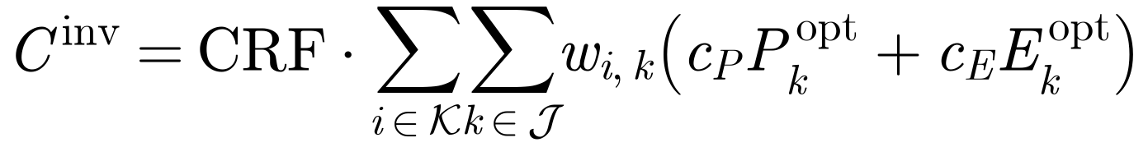 | （2）
式中资本回收系数由贴现率 d 与规划年限 Y 决定：
 | 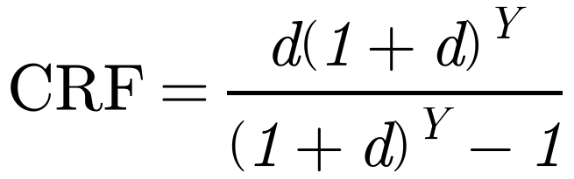 | （3）
当 d = 5%、Y = 20 年时，CRF ≈ 0.08024，即每 1 元初始投资相当于每年支出约 0.08 元。该式使投资决策与运行费用在同一时间尺度上可比，模型会权衡这笔“按揭”能否通过未来的运行收益抵消。
2）年化运维成本。该项代表储能设备每年的维护、检修、保险等固定费用，通常与储能的额定功率成正比：
 | 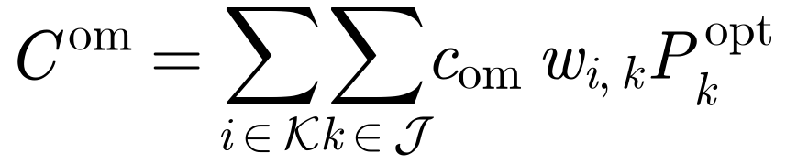 | （4）
3）年化运行成本。该项代表全网每年从上级电网购电的总费用，由典型日各时段购电量按分时电价结算后乘以全年天数折算：
 | 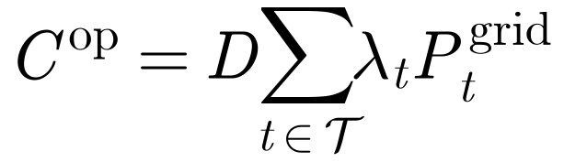 | （5）
储能通过在电价低谷时段充电、高峰时段放电实现能量时移，可显著降低这部分成本，因此运行成本是目标函数中唯一与储能运行策略直接耦合的项，也是套利价值得以体现的通道。
2.4 约束条件
2.4.1 配置唯一性与额定参数
对每个候选节点，最多只能选择一档配置方案，且只有建站时才允许选择配置，决策具有唯一性与排他性：
 | 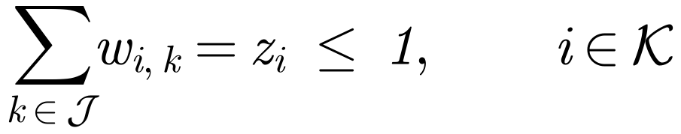 | （6）
储能在节点 i 的额定功率由所选档位决定，是配置变量与档位参数的线性组合：
（7）
本算例中功率档位与容量档位同档配对（P_{k}^{opt} = E_{k}^{opt} = k，k = 1, 2, …, 5），即所有可选配置均为 1 h 倍率（1C）方案。该设定简化了建模，但也限制了“低功率、大容量”方案的出现，这一点在 3.7 节作为模型局限讨论。
2.4.2 大 M 法线性化的荷电状态选择
运行约束中需要出现“仅当节点 i 选择了第 k 档配置时，才对本档容量施加荷电状态约束”的逻辑，即约束右端含乘积项 SoC_{i,t} · w_{i,k}。引入辅助变量 δ_{i,k,t} 表示该乘积：
（8）
（9）
这两组不等式即“大 M”约束：当 w_{i,k} = 1 时，第一组退化为荷电状态的物理上下限，第二组上下界重合为 δ_{i,k,t} = SoC_{i,t}；当 w_{i,k} = 0 时，第一组把 δ 压缩为 0，第二组则放宽为 [SoC_{min} − SoC_{max,} SoC_{max} − SoC_{min}] 的冗余区间，对 δ 不再构成限制。两组约束联合作用，使 δ 在 w = 1 时严格等于荷电状态、在 w = 0 时严格等于 0，从而把双线性项精确线性化。其可行性由 SoC_{min} = 0.20、SoC_{max} = 0.80 的取值保证：只需 M 不小于荷电状态的取值范围即可。
2.4.3 荷电状态动态与充放电互斥
储能能量的演化按荷电状态递推，下一时段的储能量等于当前储能量加上充电获得的能量（计入充电效率）、减去放电释放的能量（计入放电效率）。用 δ 表示后，容量项被“选择”变量加权：
 | 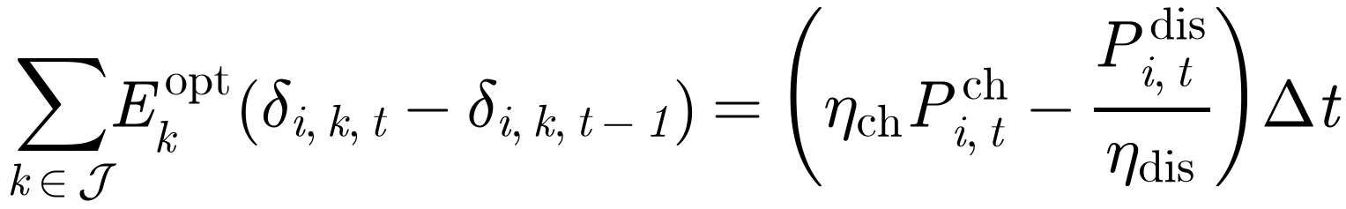 | （10）
式中 t = 1 时，δ_{i,k,0} 取为 SoC₀·w_{i,k}，即初态荷电状态。该式同时实现了两件事：一是把荷电状态的动态与所选档位的实际容量绑定（未选中的档位因 δ = 0 而不贡献能量），二是避免了“容量 × 荷电状态”的乘积项再次出现。荷电状态还需满足范围与周期性约束，以保证次日的可持续调度：
（11）
为防止同一时段同时充放电造成“空转损耗”与虚假收益，引入 0-1 变量 u_{i,t} 构成互斥约束，其物理含义是同一时刻只能处于充电或放电之一：
（12）
式中 P^{max} 取所有档位中的最大功率（5 MW），用于构成足够宽的大 M 上界；同时充放电功率还须不超过由投资决策确定的额定功率，若某节点未建站（所有 w = 0），则充放电功率上限为 0，储能自然退出运行。
2.4.4 LinDistFlow 潮流与节点功率平衡
辐射状配电网采用 LinDistFlow 描述电压降落，即忽略支路损耗项后，相邻节点电压平方之差等于支路有功、无功潮流的线性组合：
（13）
与完整的 DistFlow 方程相比，该式省略了 (r_{ij}² + x_{ij}²)·L_{ij} 这一与电流平方成正比的损耗项，因而高估了节点电压。节点功率平衡以矩阵形式表达为基尔霍夫电流定律，保证任意时刻流入节点的总功率等于流出的总功率：
（14）
式中 A_{to}、A_{from} 分别为支路—节点的首端、末端关联矩阵，A₀ 为根节点选择矩阵，A_{c} 为候选节点选择矩阵；P_{t}、P_{t}^{dis}、P_{t}^{ch} 分别为各支路潮流与各候选节点充放电功率构成的列向量，P_{d,t} 为各节点有功负荷向量。该式表明，储能放电相当于在节点处注入功率、充电相当于增加负荷，其净效果直接改变支路潮流与沿馈线的电压分布。
2.4.5 电压安全约束
节点电压幅值须运行在允许范围内，根节点电压固定为 1.0 p.u.：
（15）
本算例取 V_{min} = 0.96 p.u.、V_{max} = 1.05 p.u.。由于 U 为电压幅值的平方，约束在 U 上是线性的，这也是 LinDistFlow 能把电压约束纳入 MILP 的关键。0.96 p.u. 的下限比现行规程的 0.95 p.u. 略严，相当于预留了约 1% 的电压裕度，用以吸收线性化误差——该裕度是否充分，由第 3.5 节的交流潮流校验回答。
2.5 模型规模与求解设置
以本算例规模估算：候选节点 3 个、配置档位 5 档、时段 24 个，则二进制变量 z 共 3 个、w 共 15 个、u 共 72 个；连续变量 δ 共 3 × 5 × 24 = 360 个，SoC 与充放电功率各 72 个，节点电压平方 49 × 24 = 1176 个，支路潮流 48 × 24 × 2 个。约束以矩阵形式批量生成，总量在数千条量级，属于中小规模 MILP，单次求解在数十秒内完成。模型在 YALMIP 中建立，调用 MILP 求解器求解，求解后统一用 value() 提取决策变量并作取整校验（z、w 应为 0/1）。
三、算例分析
3.1 算例条件与学号规则
算例参数由学号 206231331 导出的规则确定：取学号末两位 XY = 31，十位数字 X = 3、个位数字 Y = 1。个位数字决定算例网架，Y = 1 属于 case_nongcun；十位数字决定候选节点组，X = 3 属于模型 B 类，候选节点为 {5, 11, 16}；负荷倍率 α = 1 + 0.002 × XY = 1.062，即全网负荷在基准值上放大约 6.2%。具体条件见表 4。
表 4 由学号导出的算例条件
项目 | 取值 | 说明
学号 / 末两位 | 206231331 / 31 | X = 3，Y = 1
算例网架 | case_nongcun | 49 节点，12.66 kV 辐射状
候选节点 | 5、11、16 | 模型 B 类研究节点
负荷倍率 α | 1.062 | α = 1 + 0.002 XY
时段 / 步长 | 24 / 1 h | 典型日逐时调度
年典型日天数 D | 365 | 运行费用年化折算
基准容量 S_{base} | 10 MVA | 潮流计算标幺基准

3.2 投资与运行参数设置
储能投资与经济参数、技术运行参数分别见表 5 与表 6。功率与容量均设 1—5 MW / MWh 五档，同档配对；荷电状态运行区间取 0.20—0.80，初末荷电状态均为 0.50，以兼顾寿命与调峰能力。
表 5 储能投资规划与经济参数
参数类别 | 参数名称 | 数值
选址规划 | 候选节点 | 5、11、16
定容规划 | 功率配置档位 | 1、2、3、4、5 MW
定容规划 | 容量配置档位 | 1、2、3、4、5 MWh
投资成本 | 单位功率成本 c_{P} | 80 000 元/MW
投资成本 | 单位容量成本 c_{E} | 550 000 元/MWh
运维成本 | 年运维成本 c_{om} | 200 000 元/(MW·年)
财务评估 | 规划年限 Y | 20 年
财务评估 | 贴现率 d | 5%
财务评估 | 资本回收系数 CRF | 0.08024

表 6 储能技术运行参数
参数类别 | 参数名称 | 数值
效率 | 充电效率 η_{ch} | 0.90
效率 | 放电效率 η_{dis} | 0.95
荷电状态 | 最小 SoC | 0.20
荷电状态 | 最大 SoC | 0.80
周期约束 | 初始 SoC / 终端 SoC | 0.50 / 0.50
电压约束 | 线性模型电压上、下限 | 1.05 / 0.96 p.u.
互斥约束 | 大 M 功率上界 P^{max} | 5 MW

3.3 大 M 法线性化的正确性验证
在求解完整模型之前，先对式（8）、式（9）构成的大 M 约束作单独验证：固定荷电状态 SoC = 0.50，分别取 w = 0 与 w = 1，计算两组不等式给出的辅助变量 δ 的上下界，结果见表 7。
当 w = 1 时，两组约束给出的上下界均收缩为 δ = 0.50，与 SoC 完全相等；当 w = 0 时，第一组把 δ 压为 0，第二组给出 [−0.30, 0.30] 的冗余区间，不再起作用。这说明线性化是精确的（不是近似），未引入任何可行的虚假解。程序输出的辅助变量下界与上界均为 0.50，与上述推导一致。
表 7 大 M 约束在不同配置选择下的取值（SoC = 0.50）
约束 | w = 0 | w = 1
SoC_{min}·w ≤ δ ≤ SoC_{max}·w | 0 ≤ δ ≤ 0 | 0.20 ≤ δ ≤ 0.80
SoC − SoC_{max}(1−w) ≤ δ ≤ SoC − SoC_{min}(1−w) | −0.30 ≤ δ ≤ 0.30 | 0.50 ≤ δ ≤ 0.50
两者联合的可行域 | δ = 0 | δ = 0.50（唯一）

图 1 进一步给出 δ 随荷电状态连续变化时的上下界包络：当 w = 1 时，四条约束给出的下界与上界恰好重合在 δ = SoC 的对角线上，红色圆点为 SoC = 0.50 时的当前取值。上下界完全贴合，说明无论荷电状态取何值，辅助变量都被唯一确定为荷电状态本身，大 M 法的引入没有损失模型精度。
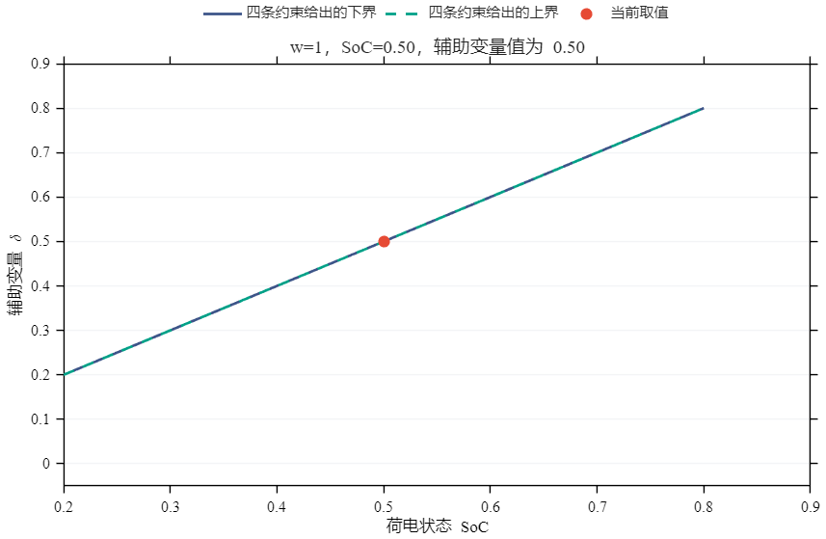
图 1 大 M 法辅助变量 δ 的上下界随荷电状态的变化（w = 1，SoC = 0.50）
3.4 储能选址定容结果
模型求解成功，得到的配置方案为：仅在候选节点 11 建设储能，配置为 1 MW / 1 MWh；候选节点 5 与 16 的建站变量 z 均为 0，不配置储能。全部候选节点的决策结果见表 8。
值得注意的是，模型选择的是所有可选档位中的最小档（k = 1）。由于目标函数中年化投资与运维费用都与额定功率成正比，在满足电压约束的前提下模型自然倾向于最小配置；这从侧面说明本算例中储能的配置规模是由电压约束“顶”出来的下限，而不是由套利收益驱动的最优经济规模。
表 8 储能选址定容优化结果
节点 | 建站变量 z | 配置档位 k | 额定功率 / MW | 额定容量 / MWh
5 | 0 | — | 0 | 0
11 | 1 | 1 | 1.0 | 1.0
16 | 0 | — | 0 | 0
合计 | 1 | — | 1.0 | 1.0

3.5 交流潮流校验与年化费用
把上述方案的最优充放电计划作为恒定注入叠加到候选节点，用 MATPOWER 对 24 个时段逐时求解交流潮流，并与无储能方案对比，结果见表 9。24 个时段潮流全部收敛，无储能方案与配置后方案的收敛性均得到保证。
表 9 年化费用与交流潮流校验结果
指标 | 数值
年化投资成本 | 5.06 万元
年化运维成本 | 20.00 万元
年化固定成本合计（投资 + 运维） | 25.06 万元
年网损降低收益 | 0.76 万元/年（7 613.3 元）
线性模型最低电压 | 0.9600 p.u.
交流潮流最低电压 | 0.9590 p.u.（0.95898）
交流潮流最高电压 | 1.0000 p.u.
线性模型与交流潮流最大电压偏差 | 0.0010 p.u.（1.0237×10⁻³）

线性模型报告的最低电压恰好等于 0.9600 p.u.，即所设下限。这说明电压约束处于紧约束（active constraint）状态：无储能时全网最低电压约为 0.954 p.u.（第一周任务一同一算例、同一负荷倍率下的计算结果，节点 13、19 时），低于线性模型的 0.96 p.u. 下限，因此必须配置储能才能满足约束；而配置 1 MW / 1 MWh 后电压刚好被抬升至下限，再多配置只会徒增固定成本。这正是模型选择最小档配置、且只在一个节点建站的直接原因。
交流潮流校验给出最低电压 0.95898 p.u.，比线性模型低约 0.001 p.u.，最大电压偏差为 1.02×10⁻³ p.u.。偏差方向与理论预期一致：LinDistFlow 忽略了支路损耗项 r_{ij}·L_{ij}，等效于低估了沿馈线的电压降落，因而对电压的估计偏乐观。偏差量级仅约 0.1%，说明在本算例的负荷水平与网架参数下线性化误差可以接受；交流最低电压虽略低于 0.96 p.u.，但仍高于规程允许的 0.95 p.u.，方案在工程上可行。
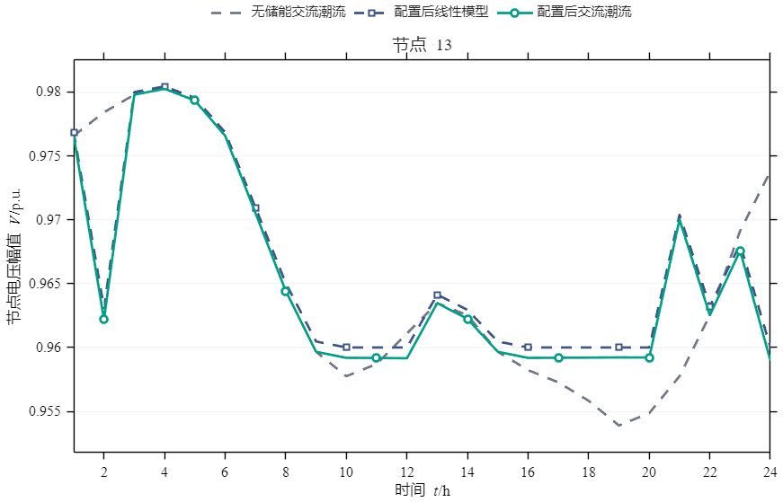
图 2 节点 13 全天电压：无储能交流潮流、配置后线性模型与配置后交流潮流对比
图 2 以电压最低的节点 13 为例给出三条曲线的对比。无储能时（虚线）节点电压在 19—20 时的晚高峰跌至约 0.954 p.u.，已经越过 0.96 p.u. 的规划下限；配置储能后（实线），线性模型在晚高峰与低谷多个时段被“压平”在 0.960 p.u. 的水平线上，直观显示了电压约束的边界作用；配置后的交流潮流曲线（带圆点）与线性模型曲线几乎重合，仅在峰值附近低约 0.001 p.u.，进一步印证了线性化误差的量级。
3.6 结果分析与讨论
（1）位置选择的合理性。三个候选节点中，模型选择节点 11 而非节点 5 或 16。节点 5 位于馈线首端、节点 16 位于馈线中后段，而节点 11 处于主馈线中段、靠近负荷重心。储能对电压的支撑效果取决于其放电功率“顶替”了多少上游线路的潮流：越靠近负荷重心，同等功率所能改善的下游节点电压越多，单位投资获得的电压提升越大。首端节点 5 距电压最低点较远，支撑效果被线路阻抗削弱；而更靠后的节点 16 虽邻近末端，但其上游仍有节点 13 等更低电压点，无法覆盖全部越限节点。因此节点 11 是“性价比”最高的位置。
（2）配置规模的合理性。年化固定成本为 25.06 万元（投资 5.06 万元 + 运维 20.00 万元），而储能带来的年网损降低收益仅 0.76 万元，二者相差一个数量级以上。这说明在本算例中，储能的价值并不体现在网损或套利收益上，而是体现为“满足电压约束的可行性成本”：无储能方案不满足 0.96 p.u. 的规划下限，储能的作用是把不可行的运行方式变为可行。由于算例不含光伏注入、且分时电价的峰谷价差有限，储能的低储高发所能节约的购电费用不足以抵消其高昂的固定成本，模型因此只配置了满足电压约束的最小规模。这一结果也提示：若以经济性为主要诉求，应优先在峰谷价差更大、或存在光伏倒送过电压的场景中配置储能。
（3）运维成本占比过高的启示。运维费用（20 万元/(MW·年)）是投资年化费用（5.06 万元）的近四倍，在总固定成本中占 80%。其原因是单位功率运维成本按 20 万元/(MW·年) 计，相当于单位功率投资 8 万元/年的 2.5 倍，年化后远高于按 CRF 分摊的资本成本。这一参数设置显著抑制了模型的配置意愿，也解释了为何即使电压约束很紧，模型仍不愿扩大配置规模——每增加 1 MW 功率，年化成本就要增加 20 万元以上，而带来的购电与网损节约远不足以补偿。
（4）与课堂讲授内容的对应。本节结果与任务四讲义中的四个要点一一对应：一是用大 M 法把“配置选择×荷电状态”线性化，使问题可被 MILP 求解器处理，式（8）—式（9）与图 1 给出了该处理精确性的验证；二是用 LinDistFlow 代替交流潮流，把电压约束写成线性不等式，代价是电压被高估，需用交流潮流回代校验（表 9）；三是目标函数采用“年化投资 + 年化运维 + 年购电费用”的费用型目标，用 CRF 统一时间尺度；四是选址定容的结论必须结合约束的紧松状态解读，本例中电压下限是唯一的紧约束，决定了配置的位置与规模。
3.7 参数灵敏度预期与模型局限
按模型结构可以推断两类参数变化对结果的影响，供后续实验核对：
（1）放宽线性模型电压下限。若把 V_{min} 由 0.96 p.u. 降至 0.95 p.u.，由于无储能时最低电压约 0.954 p.u. 已高于该下限，电压约束将不再起作用，模型的最优解预计退化为“不配置储能”（z 全为 0），年化成本仅剩购电费用。反之，若把下限提高到 0.97 p.u. 甚至 0.975 p.u.，则需要更大的功率与容量，且很可能由单点配置转为多点配置，因为单点储能的电压支撑半径有限，无法把全馈线电压同时抬升到更高水平。
（2）提高单位容量投资费用。若把 c_{E} 提高到 2 倍（110 万元/MWh），容量成本在投资中的占比上升，模型将更倾向于选择小容量档位；但由于本算例已选最小档（1 MW / 1 MWh），且电压约束要求的最小功率无法再降低，预计配置方案不变、仅年化投资成本翻倍。这一“不敏感”本身说明：在当前档位设置下，配置规模由电压约束而非成本参数决定。
模型存在三方面局限。第一，功率档位与容量档位强制同档配对（1C），无法表达“小功率、大容量”这类更适合长时削峰或新能源消纳的配置，若能解耦两组档位（如功率 1—5 MW、容量 2—20 MWh 独立取值），配置空间将显著扩大。第二，LinDistFlow 忽略网损，既高估电压、也无法在目标函数中直接计入网损费用，本文只能通过交流潮流回代“事后”计算网损收益，未能把网损纳入优化闭环。第三，模型只考虑单一典型日的运行，未计入季节差异、储能寿命衰减与更换成本，对全生命周期的刻画仍偏乐观。
四、结论
本报告围绕储能选址定容问题，建立了“LinDistFlow 线性化潮流 + 大 M 法配置选择 + 年化费用最小”的混合整数线性规划模型，并以学号 206231331 对应的 49 节点农村配电网算例完成了求解与校验，主要结论如下：
（1）大 M 法可精确线性化“配置档位选择与荷电状态”的乘积关系。在 SoC = 0.50 时，w = 1 使辅助变量被唯一确定为 0.50，w = 0 使其严格为 0，四条不等式给出的上下界包络完全贴合对角线，未引入任何精度损失，模型仍为 MILP，可由通用求解器全局求解。
（2）最优方案为在节点 11 配置 1 MW / 1 MWh 储能，节点 5 与 16 不配置。年化投资成本 5.06 万元、年化运维成本 20.00 万元，合计年化固定成本 25.06 万元；储能带来的年网损降低收益为 0.76 万元。
（3）配置规模与位置由电压约束决定。线性模型最低电压恰好等于 0.96 p.u. 下限，说明电压约束为紧约束；无储能时最低电压约 0.954 p.u. 不满足规划要求，储能的作用是把不可行的运行方式变为可行，而非通过套利或降损获取经济收益。运维成本在固定成本中占 80%，是抑制配置规模的主要经济因素。
（4）线性化误差在可接受范围内。交流潮流校验的最大电压偏差为 1.02×10⁻³ p.u.，交流最低电压 0.95898 p.u.，较线性模型低约 0.001 p.u.，方向与“忽略网损导致电压高估”的理论预期一致；方案仍满足 0.95 p.u. 的规程要求，但预留 1% 电压裕度的做法是必要的。
（5）模型改进方向包括解耦功率与容量档位、把网损项纳入优化目标、以及考虑多典型日与储能寿命衰减，这些方向可在后续课程设计中继续深入。
通过本次课程设计，笔者对“规划—运行”耦合建模的完整链条有了直观认识：从物理方程到线性化近似，从离散决策到混合整数建模，再到用高精度模型回代校验近似模型，每一步都需要在精度与可解性之间作权衡。这一“建模—求解—校验—解释”的闭环，也是储能规划类工程问题的一般处理范式。
参考文献
[1] Löfberg J. YALMIP: A toolbox for modeling and optimization in MATLAB[C]//Proceedings of the CACSD Conference. Taipei, 2004.
[2] Zimmerman R D, Murillo-Sánchez C E, Thomas R J. MATPOWER: Steady-state operations, planning, and analysis tools for power systems research and education[J]. IEEE Transactions on Power Systems, 2011, 26(1): 12-19.
[3] Baran M E, Wu F F. Network reconfiguration in distribution systems for loss reduction and load balancing[J]. IEEE Transactions on Power Delivery, 1989, 4(2): 1401-1407.
[4] Farivar M, Low S H. Branch flow model: Relaxations and convexification—Part I[J]. IEEE Transactions on Power Systems, 2013, 28(3): 2554-2564.
[5] 王锡凡, 方万良, 杜正春. 现代电力系统分析[M]. 北京: 科学出版社, 2003.

